.

Vizita delegaţiei UNIDO la Institutul de Energetică al AŞM

Pe 13 decembrie 2007 Institutul de Energetică a fost vizitat de o delegaţie în componenţa dl Marco Matteni –expert, Departamentul eficienţa energetică în industrie; Organizaţia Naţiunilor Unite pentru Dezvoltare Industrială (UNIDO), Viena, Austria; dl Vasile Scorpan- Oficiul „Schimbarea climei”, Ministerul Ecologiei şi Resurselor Naturale, manager ( Republica Moldova); Matius Ţaranu- expert internaţional în domeniu inventarierii emisiilor de gaze cu efect de seră ; convenţia –cadru a ONU cu privire la schimbarea climei şi reprezentanţii Institutului de Energetică al AŞM: Postolati Vitalie, academician, director; Berzan Vladimir dh., director adjunct, Robu Sergiu, secretar ştiinţific, Bâcov Elena, dr.ş.t., c.ş,s., Anisimov Vladimir, dr. c.ş.c.
Academicianul V. Postolati a informat oaspeţii despre direcţiile de cercetare în IE AŞM cu prezentare unei succinte schiţe privind istoricul institutului.
Dl Marco Matteni a informat pe cei prezenţi despre misiunea UNIDO în domeniul conservării energiei în industrie şi despre aspectele activităţii acestui organism internaţional cu ţările în curs de dezvoltare.
Participanţii au informat delegaţia despre unele activităţi şi rezultate ale cercetărilor anului 2007 în domeniul surselor regenerabile de energie, securităţii energetice a ţării şi activitate de inventică în aspectul problemei protejării climei. S-a făcut o mică demonstrare a instalaţiilor montate la poligonul din Comrat.
În cadrul discuţiilor s-au discutat posibilele puncte de tangenţă ale UNIDO şi a Institutului de Energetică privind colaborarea în domeniul conservării energiei în industrie, valorificarea surselor regenerebile şi evaluarea emisiilor gazelor cu efect de seră în Republica Moldova.
Informaţia prezentată de IE AŞM va fi utilizată la întocmirea unui raport de către reprezentatul UNIDO. Oaspeţilor l-au fost cadonate monografiile şi ediţiile IE AŞM publicate în a. 2007, care includ rezultatele cercetărilor.
Părţile au constatat oportunitatea continuării contactelor pe viitor.

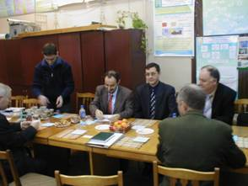 | 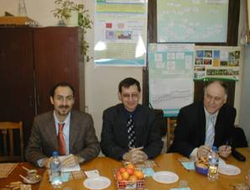
Începutul întâlnirii. S. Robu, M., Matteni; M. Ţaranu, V. Scorpan, V. Anisimov; V. Postolati | Dnii Matteni; M. Ţaranu, V. Scorpan
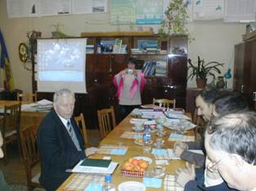 | 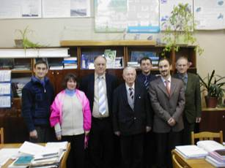
Directorul IE AŞM, academicianul V. Postolati | O poză pentru amintire

